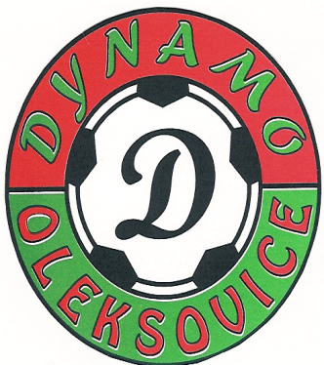Pozvánka na tradiční
krojovanou pouť
TJ Dynamo a Městys Oleksovice Vás tímto srdečně zve na pouťové zábavy, které se konají ve dnech 15. – 17. 8. 2014
Program:
pátek 15. 8. 2014 20:00 Taneční zábava - hraje skupina VICOMT
sobota 16. 8. 2014 09:00 Bohoslužba v kostele s Oleksovickou chasou
10:00 Zavádění krojované chasy po obci
15:00 – 18:00 Taneční zábava s Oleksovickou chasou
- hraje dechová hudba HORANÉ
20:00 Taneční zábava - hraje skupina VÍKEND
22:00 Překvapení od Oleksovické chasy
neděle 17. 8. 2014 10:00 Poutní mše svatá v kostele
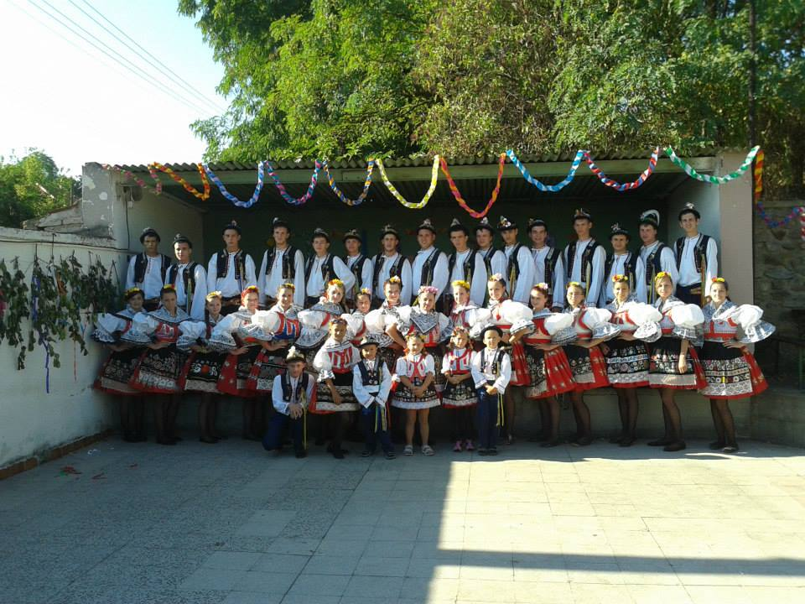 Pouťové atrakce

2013

Příjemnou zábavu přejí pořadatelé

